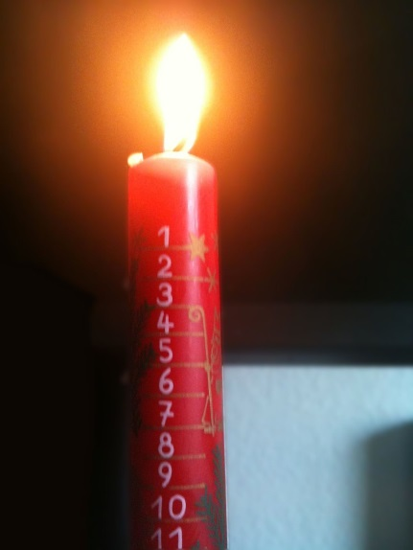
Veckobrev vecka 49
Nu har vi redan hunnit fira första advent. I förra veckan skickade vi inget veckobrev. Vi har haft fullt upp med de nationella proven. Engelskan är helt klar, och i matematiken återstår endast två elever som varit sjuka. I svenskan återstår en tredjedel.
Vi jobbar med att knyta ihop alla ämnen och kunskaper för att sätta betygen till jul. Det är av största vikt att ni som har barn hemma av olika anledningar kommer och hämtar läxor. Eleverna behöver kunna läsa på saker som vi förhör när de kommer tillbaka. Missar de för mycket av ett ämnesområde kan det leda till att vi inte kan sätta betyg.
I matematiken har vi börjat med området Algebra. Vi har lärt oss hur man skriver ett generellt uttryck och kommer sedan att gå vidare med ekvationsberäkningar. Den här veckan ska det röda arbetsschemat vara klart. Det sträcker sig fram till och med uppgift 22.
I SO arbetar vi vidare med religionen. Eleverna har i nästa vecka ett prov om Buddhismen. I fysiken läser vi astronomi. Vi har diskuterat huruvida det finns något upp och ner eller höger och vänster i rymden. Vi har pratat om gravitation och dess betydelse för vårt liv här på Tellus.

Läxor till nästa vecka:
Måndag: Vi börjar på ett nytt arbetsschema i matematik. Det röda ska vara klart.
Fredag: Prov om Buddhismen.

Hälsningar Daniel och Christina

